Pražané chtějí nové stavby, ale ne v těsném sousedství. Dohodu je třeba hledat včas
Praha, 16. 4. 2018 – Průzkum veřejného mínění, který zadalo Sdružení pro architekturu a rozvoj, ukázal, že Pražané nejsou zdaleka tak nepřátelští vůči nové výstavbě, jak by se mohlo zdát z médií či chování politiků. Z výzkumu agentury Ipsos vyplynulo, že 59 % Pražanů je přesvědčeno, že v jejich rodném městě se má stavět více (rozhodně ano; spíše ano), zatímco opačného mínění je pouze 11 % (rozhodně ne), spolu s odpověďmi „spíše ne“ pak 36 %. Poměr nepřátel nové výstavby vůči jejím zastáncům je tak jedna třetina ku dvěma.
Přestože si ale téměř 60 procent Pražanů myslí, že by se v metropoli mělo více stavět a snižování dostupnosti bydlení považují za velký problém, více než polovině z nich by vadila výstavba rezidenčních budov v jejich sousedství. Více než 23 procent dotázaných by proti ní dokonce aktivně protestovalo. Co s tím? Občané by měli vědět, že ten správný okamžik, kdy mohou zásadně ovlivnit to, jak bude vypadat jejich bezprostřední okolí, je v době vzniku územně – plánovací dokumentace.
Dohodu je třeba hledat včas a lokálně
Plánovací dokumentace stanoví, jaká a jak velká stavba může na daném místě vyrůst a pro vlastníka pozemku zakládá při splnění nespočtu dalších zákonných podmínek právo takovou budovu postavit. Pokud se proces hledání dohody všech aktérů procesu – veřejnosti, státní správy, samosprávy a investora – přesune ale na jeden konkrétní dům v době, kdy je u stavebního úřadu zažádáno o územní rozhodnutí nebo stavební povolení, bývá často důsledkem jen právní bitva, která nepřinese nic dobrého ani jedné straně sporu.
„Konkrétní požadavky na stavby a místní souvislosti by se měly promítnout především do zastavovacích plánů. Právě nad nimi by ideálně měla vzniknout společenská dohoda o využívání území. Pokud se proces hledání dohody přesune na jednu konkrétní budovu, může být již pozdě a dostatečně se nezohlední souvislosti místa. Pokud se tato dohoda přenáší na úroveň územních plánů, může být nalezení právně exaktní dohody nad lidské síly, jak se to ukazuje například v Praze a Brně,“ řekl architekt, urbanista, autor Pražských stavebních předpisů a člen Sdružení pro architekturu a rozvoj Pavel Hnilička.
Územní plány měst nemohou nahradit lokální plánovací dokumenty, které se u nás ale nevyužívají. Pokud by tomu tak bylo, šanci ovlivnit své okolí by občané dostali jednou za dvacet let, kdy se projednává nový územní plán, a o jejich bezprostředních zájmech by mohli rozhodovat lidé z opačného konce města. „Veřejnost musí samozřejmě mít možnost ovlivnit veškerou územně plánovací dokumentaci tak, aby byla reprezentativní a vydržela v čase. Výhodou zastavovacího plánu ovšem je, že se dotýká menšího počtu majitelů pozemků, oproti celé obci nebo městu, a tak je snazší najít opravdovou smluvní dohodu,“ dodal Hnilička.
Hlavně ne u mě na dvoře
To, že lidé jsou celkem logicky mnohem citlivější na to, co se má odehrát u nich za plotem, doložil průzkum, ve kterém SAR mapovala známý fenomén NIMBY. Pražané sice nechtějí, aby rostly ceny nových bytů, a snižování dostupnosti vlastního bydlení považují za velký problém (57,7 %), více než polovině dotázaných by ale vadila výstavba rezidenčních budov v jejich sousedství. Více než 23 procent dotázaných by proti ní dokonce aktivně protestovalo. Kdyby ovšem bytové domy rostly o dva kilometry dál, už by protestovalo „jen“ 12 procent dotázaných. „Lidé chtějí, aby se stavělo, ale ne v blízkosti jejich bydliště. Pak by ale k rozvoji města nemohlo nikdy dojít, protože rozvoj bude vždy z pohledu obyvatel dost blízko jejich domů. Postoj NIMBY (Not in My Back Yard) je celkem přirozený, mám ale pocit, že jen u nás na rozdíl od jiných zemí vede k tomu, že se ani při splnění všech zákonných podmínek nestaví,“ soudí Renáta Pintová Králová, odbornice na stavební právo a členka SAR.
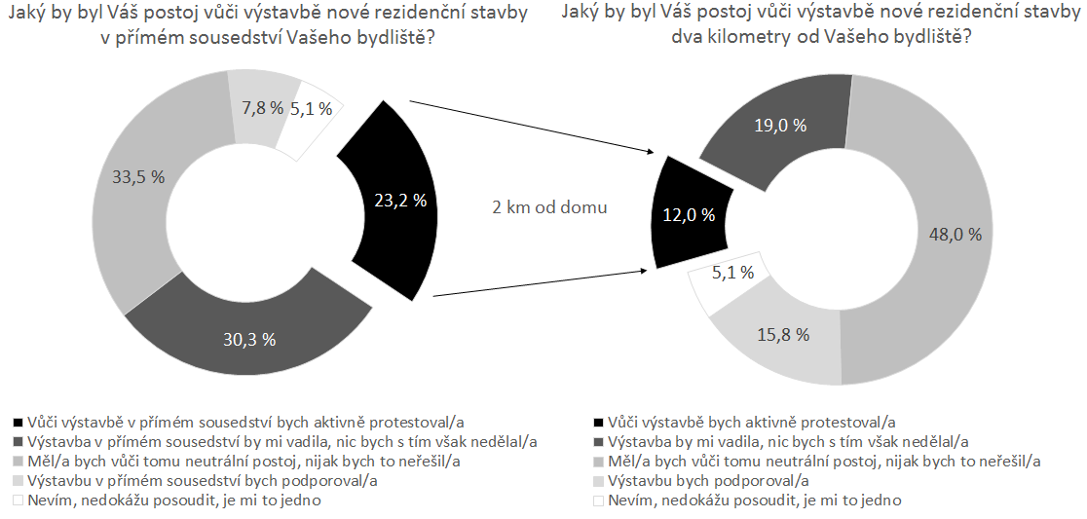
Jiří Plos, právník a kunsthistorik, vidí příčinu v tom, že nejsou nastavena jasná pravidla, jak by dohoda o území měla vypadat a jak by se k ní mělo dospět. „Česká legislativa považuje stavebníky za zločince a oni musejí v průběhu povolovacího procesu dokazovat, že jimi nejsou,“ uvedl Plos. Stavební zákon na jednu stranu říká, že o námitkách k jednotlivým záměrům by mělo být rozhodnuto v co nejdříve, na druhou stranu vyjednávání o využití území směřuje do stádia umísťování konkrétní stavby, kdy už je pozdě. „Veřejný zájem má být občany prosazován ve chvílích, kdy se koncipují základní teze a témata v jejich obvodu,“ dodal Plos. Podle něho bude třeba v rámci rektifikace stavebního práva změnit právě i systém územního plánování.
Limity participace
Dnes je velmi módní pojem participace. Informovat občany o tom, co se v jejich okolí chytá, co to komu přinese dobrého, ale i zlého, je v zájmu samotných developerů a snaha zapojit místní do plánování projektu se jim může vyplatit. Veřejnost už ale ve fázi územního rozhodování nemůže očekávat zásadní změny projektu. „Dohoda o území“ už je součástí územního plánu, který stanovuje, co na daném pozemku je možné postavit. „Na příkladu Parkové čtvrti na Žižkově jsme si ověřili, že občané mohou přijmout stavební záměr i pozitivně. Stačí jim připravovanou výstavbu trpělivě vysvětlovat a o názory místních se zajímat. Vzhledem k pokročilé fázi přípravy jsme dali lidem z okolí možnost promluvit alespoň do toho, co se jich bude týkat především, a tedy do skladby obchodů a prostorů pro služby a také do toho, jak bude vypadat veřejný prostor, třeba jakou formu zaměření ekoparku by zvolili,“ sdělil pozitivní zkušenost Dušan Kunovský, majitel společnosti Central Group.

